2025年8月教师师德师风和政治理论学习材料

目录
1.在全国生态环境保护大会上的讲话 2
2.中共福建省委教育工作委员会等十部门关于印发《福建省弘扬教育家精神加强新时代高素质专业化教师队伍建设若干措施》的通知 26
3.《福建省弘扬教育家精神加强新时代高素质专业化教师队伍建设若干措施》的政策解读 36
4.“中国式现代化是物质文明和精神文明相协调的现代化”（总书记的人民情怀） 38

人事处（教师工作部）
2025年8月22日

1.在全国生态环境保护大会上的讲话
《人民日报》（2025年08月01日 第 01 版）
（2023年7月17日）
习近平
这次全国生态环境保护大会是党中央决定召开的一次十分重要的会议。会议的主要任务是：全面贯彻党的二十大精神和新时代中国特色社会主义生态文明思想，总结新时代生态文明建设成就，分析当前面临的新形势新要求，对新征程加强生态环境保护、全面推进美丽中国建设作出部署，加快推进人与自然和谐共生的现代化。下面，我讲几点意见。
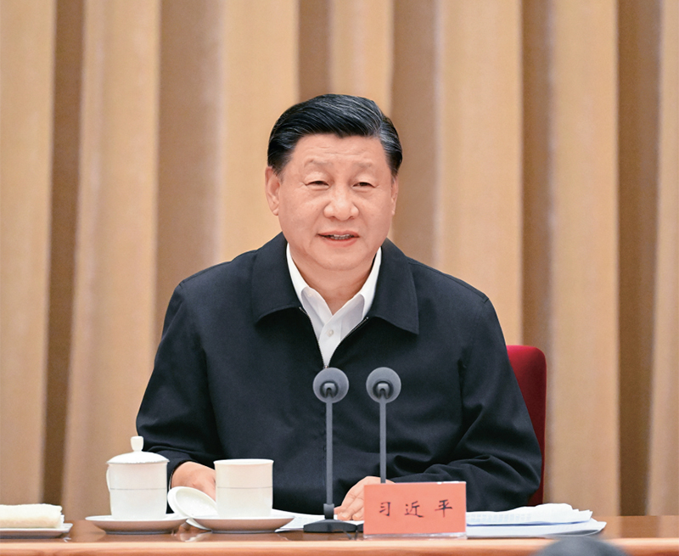
2023年7月17日至18日，全国生态环境保护大会在北京召开。中共中央总书记、国家主席、中央军委主席习近平出席会议并发表重要讲话。 新华社记者 饶爱民/摄
一、新时代生态文明建设取得举世瞩目的巨大成就
党的十八大以来，我们把生态文明建设作为关系中华民族永续发展的根本大计，开展了一系列开创性工作，决心之大、力度之大、成效之大前所未有，生态文明建设从理论到实践都发生了历史性、转折性、全局性变化，美丽中国建设迈出重大步伐。
我们从解决突出生态环境问题入手，注重点面结合、标本兼治，实现由重点整治到系统治理的重大转变。面对资源环境约束趋紧、生态系统退化、环境污染严重等“国土之殇、民生之痛”，我们以猛药祛疴、重典治乱的坚强决心和有力举措，坚决查处一批破坏生态环境的重大典型案件，解决一批人民群众反映强烈的突出生态环境问题，集中力量打好蓝天、碧水、净土保卫战，有效遏制了生态环境恶化的势头。推进精准治污、科学治污、依法治污，统筹山水林田湖草沙一体化保护和系统治理，完善生态环保法律制度体系，深化生态文明体制改革，生态环境治理水平显著提高。
我们坚持转变观念、压实责任，不断增强全党全国推进生态文明建设的自觉性主动性，实现由被动应对到主动作为的重大转变。我们建立健全生态文明建设目标评价考核制度、生态环境保护“党政同责”和“一岗双责”制度，较真碰硬开展两轮中央生态环境保护督察，强化责任追究，有效遏制了以牺牲环境为代价换取一时经济增长的行为。作出长江经济带“共抓大保护、不搞大开发”的战略决策，部署推进黄河流域生态保护和高质量发展，加快构建以国家公园为主体的自然保护地体系，把绿色发展要求落实到经济社会发展全过程，推动形成节约资源和保护环境的空间格局、产业结构、生产方式、生活方式，绿水青山就是金山银山的理念成为全党全社会的共识和行动。
我们紧跟时代、放眼世界，承担大国责任、展现大国担当，实现由全球环境治理参与者到引领者的重大转变。我们站在对人类文明负责的高度，提出共建地球生命共同体，作出碳达峰碳中和的庄严承诺并付诸实施，共建绿色“一带一路”，推动《巴黎协定》达成，先后举办《生物多样性公约》和《湿地公约》缔约方大会，推动确立到2030年至少有效保护全球30%陆地和海洋的目标，为推动共建公平合理、合作共赢的全球环境治理体系，促进人类可持续发展，建设清洁美丽世界作出了中国贡献，我国在全球环境治理中的话语权和影响力明显提升。
我们不断深化对生态文明建设规律的认识，形成新时代中国特色社会主义生态文明思想，实现由实践探索到科学理论指导的重大转变。我们深刻把握生态文明建设在新时代中国特色社会主义事业中的重要地位和战略意义，坚持把马克思主义基本原理同中国具体实际相结合、同中华优秀传统文化相结合，大力推进生态文明理论创新、实践创新、制度创新，提出一系列新理念新思想新战略，系统回答了建设什么样的生态文明、怎样建设生态文明等重大理论和实践问题，形成新时代中国特色社会主义生态文明思想，把我们党对生态文明建设规律的认识提升到新高度，为新时代生态文明建设提供了根本遵循。
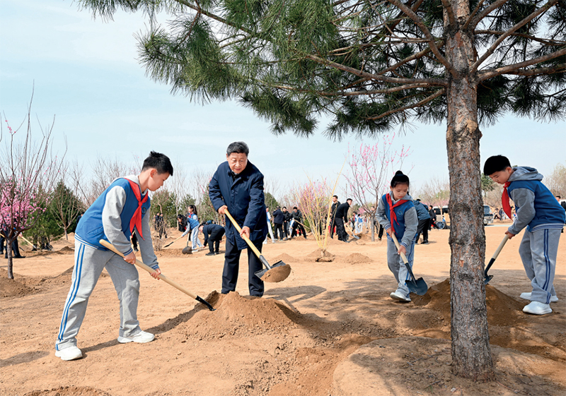
2025年4月3日，党和国家领导人习近平、李强、赵乐际、王沪宁、蔡奇、丁薛祥、李希、韩正等来到北京市丰台区永定河畔参加首都义务植树活动。这是习近平同大家一起植树。 新华社记者 谢环驰/摄
经过顽强努力，我国天更蓝、地更绿、水更清，万里河山更加多姿多彩。环境质量方面，全国地表水优良水体比例达到87.9%，地级及以上城市黑臭水体基本消除；土壤环境风险得到有效管控，如期实现固体废物“零进口”目标；全国细颗粒物（PM2.5）历史性达到29微克每立方米，重点城市平均浓度累计下降57%，成为全球大气质量改善速度最快的国家。生态保护方面，累计完成防沙治沙2.78亿亩、种草改良6亿亩，实现由“沙进人退”到“绿进沙退”的历史性转变，在世界上率先实现荒漠化土地和沙化土地面积“双减少”；自然保护地和陆域生态保护红线面积分别占全国陆域国土面积的18%和30%以上，实现一条红线管控重要生态空间；森林覆盖率提高到24.02%，我国成为全球森林资源增长最多最快和人工造林面积最大的国家。绿色转型方面，以年均3%的能源消费增速支撑了年均超过6%的经济增长，我国成为全球能耗强度降低最快的国家之一；碳排放强度累计下降超过35%，扭转了二氧化碳排放快速增长的态势；清洁能源消费比重增长到25.9%，建成全球规模最大的碳市场和清洁发电体系。新时代生态文明建设的成就举世瞩目，人民群众感受最直接最真切，国际社会也普遍认可，成为新时代党和国家事业取得历史性成就、发生历史性变革的显著标志。
同时必须清醒看到，生态环境保护结构性、根源性、趋势性压力尚未根本缓解。我国资源压力较大、环境容量有限、生态系统脆弱的国情没有改变，环保历史欠账尚未还清，生态环境质量稳中向好的基础还不牢固。
当前，我国经济社会发展已进入加快绿色化、低碳化的高质量发展阶段，生态文明建设仍然处于压力叠加、负重前行的关键期。我们必须以更高站位、更宽视野、更大力度来谋划和推进新征程生态环境保护工作，谱写新时代生态文明建设新篇章。
二、新征程继续推进生态文明建设需要处理好几个重大关系
随着新时代生态文明建设实践的深入推进，我们对生态文明建设的规律性认识不断深化。总结新时代10年的实践经验，分析当前面临的新情况新问题，继续推进生态文明建设，必须以新时代中国特色社会主义生态文明思想为指导，正确处理几个重大关系。
一是高质量发展和高水平保护的关系。处理好发展和保护的关系，是一个世界性难题，也是人类社会发展面临的永恒课题。党的二十大提出，推动经济社会发展绿色化、低碳化是实现高质量发展的关键环节。这表明，高质量发展和高水平保护是相辅相成、相得益彰的。高水平保护是高质量发展的重要支撑，生态优先、绿色低碳的高质量发展只有依靠高水平保护才能实现。在中国式现代化建设全过程中，我们都要把握好高质量发展和高水平保护的辩证统一关系。
要站在人与自然和谐共生的高度谋划发展，把资源环境承载力作为前提和基础，自觉把经济活动、人的行为限制在自然资源和生态环境能够承受的限度内，在绿色转型中推动发展实现质的有效提升和量的合理增长。要通过高水平保护，不断塑造发展的新动能、新优势，着力构建绿色低碳循环经济体系，加快形成科技含量高、资源消耗低、环境污染少的产业结构，大幅提高经济绿色化程度，有效降低发展的资源环境代价，持续增强发展的潜力和后劲。
二是重点攻坚和协同治理的关系。生态环境治理是一项系统工程，需要统筹考虑环境要素的复杂性、生态系统的完整性、自然地理单元的连续性、经济社会发展的可持续性。这就要求我们立足全局，坚持系统观念，谋定而后动。要坚持重点攻坚，抓住主要矛盾和矛盾的主要方面，对突出生态环境问题采取有力措施，以重点突破带动全局工作提升。同时，要强化目标协同、多污染物控制协同、部门协同、区域协同、政策协同，不断增强各项工作的系统性、整体性、协同性。要统筹兼顾，推动局部和全局相协调、治标和治本相贯通、当前和长远相结合。
当前，必须保持战略定力，锲而不舍、久久为功，持续深入打好污染防治攻坚战，不获全胜决不收兵。要突出重点区域、重点领域、关键环节，迎难而上、接续攻坚，以更高标准打几个漂亮的标志性战役。要做足统筹协调的大文章，统筹产业结构调整、污染治理、生态保护、应对气候变化，协同推进降碳、减污、扩绿、增长，全方位、全地域、全过程开展生态文明建设。
三是自然恢复和人工修复的关系。自然生态系统是一个有机生命躯体，有其自身发展演化的客观规律，具有自我调节、自我净化、自我恢复的能力。治愈人类对大自然的伤害，首先要充分尊重和顺应自然，给大自然休养生息足够的时间和空间，依靠自然的力量恢复生态系统平衡。这就是我们反复强调坚持以自然恢复为主方针的道理所在。同时，自然恢复的局限和极限，对人工修复提出了更高的要求，也留下了积极作为的广阔天地。我们要把自然恢复和人工修复有机统一起来，因地因时制宜、分区分类施策，努力找到生态保护修复的最佳解决方案。
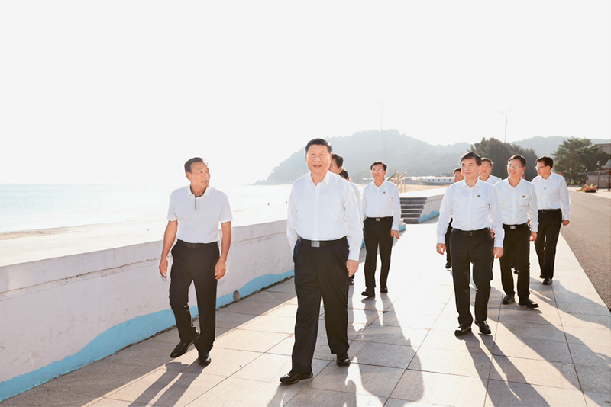
2024年10月15日至16日，中共中央总书记、国家主席、中央军委主席习近平在福建考察。这是15日下午，习近平在漳州市东山县陈城镇澳角村考察时，步行察看澳角湾海域环境和村容村貌。 新华社记者 鞠鹏/摄
要坚持山水林田湖草沙一体化保护和系统治理，构建从山顶到海洋的保护治理大格局，综合运用自然恢复和人工修复两种手段，持之以恒推进生态建设。对于严重透支的草原森林河流湖泊湿地农田等生态系统，要严格推行禁牧休牧、禁伐限伐、禁渔休渔、休耕轮作。对于水土流失、荒漠化、石漠化等生态退化突出问题，要坚持以自然恢复为主、辅以必要的人工修复，宜林则林、宜草则草、宜沙则沙、宜荒则荒。对于生态系统受损严重、依靠自身难以恢复的区域，则要主动采取科学的人工修复措施，加快生态系统恢复进程。城市特别是超大特大城市和城市群，要积极探索自然恢复和人工修复深度融合的新路子，让城市更加美丽宜居。
四是外部约束和内生动力的关系。良好生态环境是最公平的公共产品，是最普惠的民生福祉。要发挥这一公共产品的最大效用，让人民群众在美丽家园中共享自然之美、生命之美、生活之美，防止过度索取、肆意破坏，就要有明确的边界、严格的制度，做到取用有节、行止有度，这就离不开强有力的外部约束。生态环境没有替代品，用之不觉、失之难存，不仅关系经济发展质量，而且攸关每个人的生活品质。只有人人动手、人人尽责，激发起全社会共同呵护生态环境的内生动力，才能让中华大地蓝天永驻、青山常在、绿水长流。
必须始终坚持用最严格制度最严密法治保护生态环境，保持常态化外部压力。要进一步建立健全和严格执行生态环境法规制度，坚持运用好、巩固拓展好强力督察、严格执法、严肃问责等做法和经验。要进一步压紧压实各级党委和政府生态环境保护政治责任，深入推进中央生态环境保护督察，强化执法监管，切实做到明责知责、担责尽责。要建立健全以绿色发展为导向的科学考核评价体系，完善生态保护补偿制度和生态产品价值实现机制，真正让保护者、贡献者得到实惠。要进一步健全资源环境要素市场化配置体系，用好绿色财税金融政策，让经营主体在保护生态环境中获得合理回报。要弘扬生态文明理念，培育生态文化，让绿色低碳生活方式成风化俗。
五是“双碳”承诺和自主行动的关系。推进碳达峰碳中和是党中央经过深思熟虑作出的重大战略决策，是我们对国际社会的庄严承诺，也是推动经济结构转型升级、形成绿色低碳产业竞争优势，实现高质量发展的内在要求。这不是别人要我们做，而是我们自己必须要做。我们承诺的“双碳”目标是确定不移的，但达到这一目标的路径和方式、节奏和力度则应该而且必须由我们自己作主，决不受他人左右。
实现碳达峰碳中和，等不得也急不得，不可能毕其功于一役，必须坚持稳中求进、逐步实现，决不能搞“碳冲锋”、“运动式减碳”。要立足国情，坚持先立后破，加快规划建设新型能源体系，确保能源安全。要优化调整产业结构，大力发展绿色低碳产业，使发展建立在高效利用资源、严格保护生态环境、有效控制温室气体排放的基础上。对于传统行业，不能简单当成“低端产业”一退了之、一关了之，而是要推动工艺、技术、装备升级，实现绿色低碳转型。要以更加积极的姿态参与全球气候治理，形成更加主动有利的新局面。
三、以美丽中国建设全面推进人与自然和谐共生的现代化
今后5年是美丽中国建设的重要时期，要深入贯彻新时代中国特色社会主义生态文明思想，坚持以人民为中心，牢固树立和践行绿水青山就是金山银山的理念，把建设美丽中国摆在强国建设、民族复兴的突出位置，推动城乡人居环境明显改善、美丽中国建设取得显著成效，以高品质生态环境支撑高质量发展。
第一，持续深入打好污染防治攻坚战。要坚持精准治污、科学治污、依法治污，保持力度、延伸深度、拓展广度，深入推进环境污染防治，持续改善生态环境质量。
蓝天保卫战是攻坚战的重中之重。要以京津冀及周边、长三角、汾渭平原等重点区域为主战场，优化调整产业结构、能源结构、交通运输结构，大力推进挥发性有机物、氮氧化物等多污染物协同减排，持续降低细颗粒物浓度。强化源头治理，因地制宜采取清洁能源、集中供热替代等措施，继续抓好散煤、燃煤锅炉、工业炉窑污染治理。高质量推进钢铁、水泥、焦化等行业超低排放改造，持续降低重点行业污染排放。大力推进“公转铁”、“公转水”，尽可能提高铁路运输、水运比例以降低运输业的能耗和污染。要下大气力解决老百姓“家门口”的噪声、油烟、恶臭等问题，积极回应人民群众关切。要加强区域联防联控，采取综合措施，加快消除重污染天气，守护好美丽蓝天。
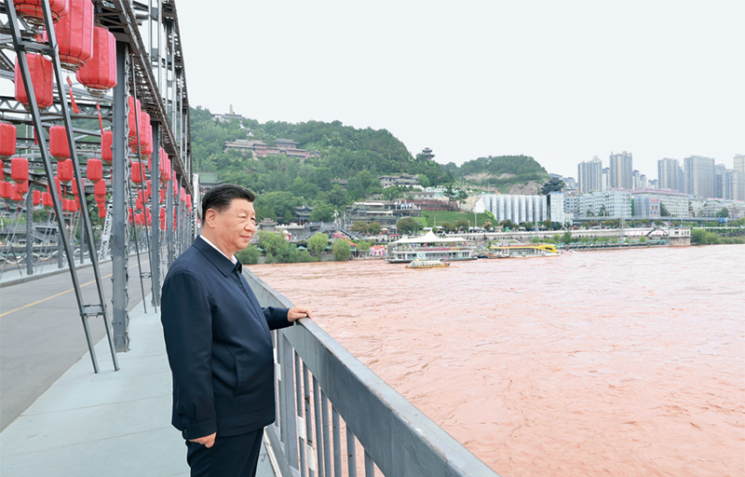
2024年9月10日至13日，中共中央总书记、国家主席、中央军委主席习近平在甘肃考察。这是11日下午，习近平在兰州中山桥上远眺黄河。 新华社记者 王晔/摄
碧水保卫战要促进“人水和谐”。统筹水资源、水环境、水生态治理，深入推进长江、黄河等大江大河和重要湖泊保护治理。扎实推进水源地规范化建设和备用水源地建设，保障好城乡饮用水安全。加快补齐城镇污水收集和处理设施短板，因地制宜开展内源污染治理和生态修复，基本消除城乡黑臭水体并形成长效机制。建立水生态考核机制，加强水源涵养区和生态缓冲带保护修复，保障河湖生态流量，维护水生态系统健康。继续抓好长江十年禁渔措施落实，做好跟踪评估。坚持陆海统筹、河海联动，持续推进重点海域综合治理。以海湾为基本单元，“一湾一策”协同推进近岸海域污染防治、生态保护修复和岸滩环境整治，不断提升红树林等重要海洋生态系统质量和稳定性。继续抓好美丽河湖、美丽海湾建设。
净土保卫战重在强化污染风险管控。开展土壤污染源头防控行动，既要防止新增污染，又要逐步解决长期积累的土壤和地下水严重污染问题。要加强固体废物综合治理，加快“无废城市”建设，全链条治理塑料污染，持续推进新污染物协同治理和环境风险管控。深化全面禁止“洋垃圾”入境成果，严防各种形式的固体废物走私和变相进口。统筹推动乡村生态振兴、农村人居环境整治，有力防治农业面源污染，建设美丽乡村。
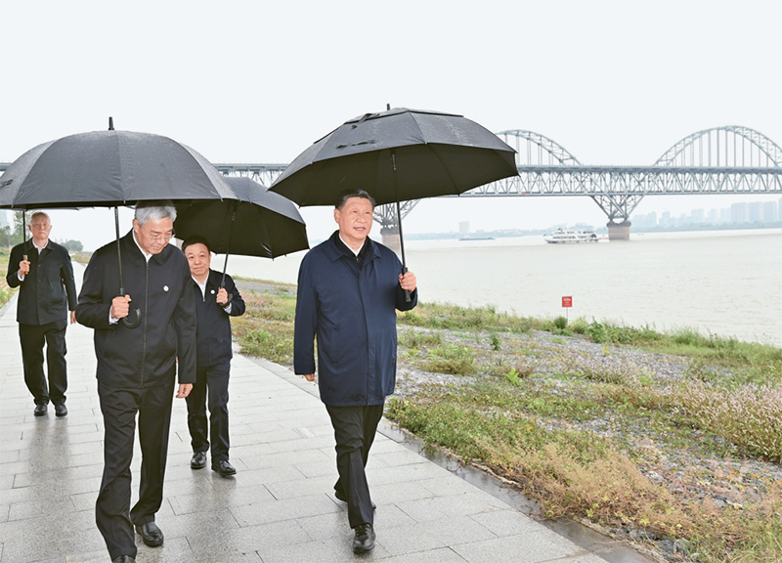
2023年10月10日至13日，中共中央总书记、国家主席、中央军委主席习近平在江西考察。这是10日下午，习近平在长江国家文化公园九江城区段考察时，冒雨沿江堤步行察看沿岸风貌。 新华社记者 谢环驰/摄
第二，加快推动发展方式绿色低碳转型。坚持把绿色低碳发展作为解决生态环境问题的治本之策，加快形成绿色生产方式和生活方式，厚植高质量发展的绿色底色。
要优化国土空间开发格局。守牢国土空间开发保护底线，统筹优化农业、生态、城镇等各类空间布局，健全主体功能区制度。坚守生态保护红线，强化执法监管和保护修复，确保功能不降低、性质不改变。坚决守住18亿亩耕地红线。严格管控城镇开发边界，推动城镇空间内涵式集约化绿色发展。加强海洋和海岸带国土空间管控，建立低效用海退出机制，除国家重大项目外，不得再新增围填海。完善全域覆盖的生态环境分区管控体系，为发展“明底线”、“划边框”。
要加快产业绿色转型升级。推进产业数字化智能化同绿色化的深度融合，加快建设以实体经济为支撑的现代化产业体系，大力发展战略性新兴产业、高技术产业、绿色环保产业、现代服务业。严把准入关口，坚决遏制高耗能、高排放、低水平项目盲目上马。实施全面节约战略，推进节能、节水、节地、节材、节矿，加快构建废弃物循环利用体系，科学利用各类资源，提高资源产出率。
要打造绿色发展高地。各地区特别是京津冀、长江经济带、粤港澳大湾区、长三角地区、黄河流域等区域，要根据高质量发展要求和自身特色，加强区域绿色发展协作，在实施区域重大战略中进一步谋划好、规划好、落实好生态环保工作，建设美丽中国先行区。坚持人民城市人民建、人民城市为人民，以绿色低碳、环境优美、生态宜居、安全健康、智慧高效为导向，建设新时代美丽城市。
要推动形成绿色生活方式。大力倡导简约适度、绿色低碳、文明健康的生活理念和消费方式，让绿色出行、节水节电、“光盘行动”、垃圾分类等成为习惯，各级党政机关和国有企事业单位要走在前列。持续开展“美丽中国，我是行动者”系列活动，广泛动员园区、企业、社区、学校、家庭和个人积极行动起来，形成人人、事事、时时、处处崇尚生态文明的社会氛围。
第三，着力提升生态系统多样性、稳定性、持续性。要站在维护国家生态安全、中华民族永续发展和对人类文明负责的高度，加强生态保护和修复，为子孙后代留下山清水秀的生态空间。
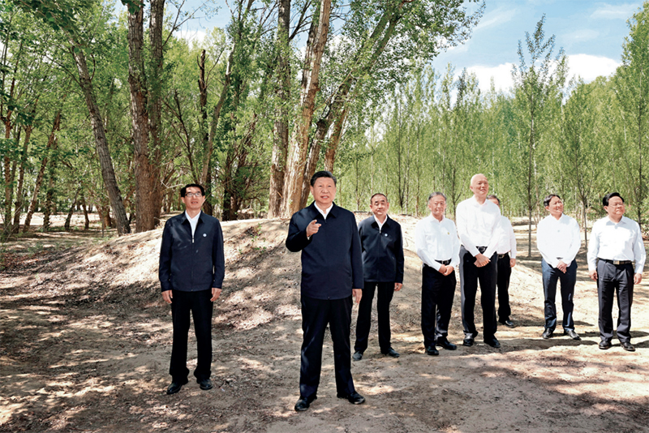
2023年6月5日至6日，中共中央总书记、国家主席、中央军委主席习近平在内蒙古巴彦淖尔考察，并主持召开加强荒漠化综合防治和推进“三北”等重点生态工程建设座谈会。这是6日上午，习近平在临河区国营新华林场考察。 新华社记者 谢环驰/摄
要加大生态系统保护力度。加快建设以国家公园为主体、以自然保护区为基础、以各类自然公园为补充的自然保护地体系，把有代表性的自然生态系统和珍稀物种栖息地保护起来。推进实施重要生态系统保护和修复重大工程，科学开展大规模国土绿化行动，持续推进“三北”防护林体系建设和京津风沙源治理，集中力量在重点地区实施一批防沙治沙工程，特别是全力打好三大标志性战役。推进生态系统碳汇能力巩固提升行动。实施一批生物多样性保护重大工程，健全生物多样性保护网络，逐步建立国家植物园体系，努力建设美丽山川。
要切实加强生态保护修复监管。这些年来，破坏生态行为禁而未绝，凸显了生态保护修复离不开强有力的外部监管。要在生态保护修复上强化统一监管，强化生态保护修复监管制度建设，加强生态状况监测评估，开展生态保护修复成效评估，强化自然保护地、生态保护红线督察执法。坚决杜绝生态修复中的形式主义，决不允许打着生态建设的旗号干破坏生态的事情。
要拓宽绿水青山转化金山银山的路径。良好的生态环境蕴含着无穷的经济价值。推进生态产业化和产业生态化，培育大量生态产品走向市场，让生态优势源源不断转化为发展优势。推进重要江河湖库、重点生态功能区、生态保护红线、重要生态系统等保护补偿，完善生态保护修复投入机制，严格落实生态环境损害赔偿制度，让保护修复者获得合理回报，让破坏者付出相应代价。
第四，积极稳妥推进碳达峰碳中和。要坚持全国统筹、节约优先、双轮驱动、内外畅通、防范风险的原则，落实好碳达峰碳中和“1+N”政策体系。
要有计划分步骤实施碳达峰行动。深入实施2030年前碳达峰行动方案，确保安全降碳。在碳排放强度控制基础上，逐步转向碳排放总量和强度“双控”。进一步发展碳市场，完善法律法规政策，稳步扩大行业覆盖范围，丰富交易品种和交易方式，降低碳减排成本，增强企业绿色低碳发展意识，并启动温室气体自愿减排交易市场，建成更加有效、更有活力、更具国际影响力的碳市场。推动减污降碳协同增效，开展多领域、多层次协同创新试点，提升多污染物与温室气体协同治理水平。
要构建清洁低碳安全高效的能源体系。抓好煤炭清洁高效利用，确保发挥兜底保障和对新能源发展的支撑调节作用。大力发展风电和太阳能发电，统筹水电开发和生态保护，积极安全有序发展核电，加快构建新型电力系统。重点控制化石能源消费，加强能源产供储销体系建设，提升国家油气安全保障能力。
第五，守牢美丽中国建设安全底线。要贯彻总体国家安全观，积极有效应对各种风险挑战，保障我们赖以生存发展的自然环境和条件不受威胁和破坏。
要切实维护生态安全。进一步完善国家生态安全工作协调机制，健全国家生态安全法治体系、战略体系、政策体系、应对管理体系，提升国家生态安全风险研判评估、监测预警、应急应对和处置能力。严密防控环境风险，强化危险废物、尾矿库、重金属等重点领域环境隐患排查和风险防控，完善分级负责、属地为主、部门协同的环境应急责任体系，及时妥善科学处置各类突发环境事件。加强生物安全管理，防治外来物种侵害。提升适应气候变化能力。
要确保核与辐射安全。坚持理性、协调、并进的核安全观，构建严密的核安全责任体系，严格监督管理，全面提高核安全监管能力，建成同我国核事业发展相适应的现代化核安全监管体系，推动核安全高质量发展。积极参与核安全国际合作。
第六，健全美丽中国建设保障体系。要统筹各领域资源，汇聚各方面力量，打好法治、市场、科技、政策“组合拳”，为美丽中国建设提供基础支撑和有力保障。
要强化法治保障。统筹推进生态环境、资源能源等领域相关法律制定修订，以良法保障善治。完善公益诉讼，加强生态环境领域司法保护。实施最严格的地上地下、陆海统筹、区域联动的生态环境治理制度，全面实行排污许可制。完善自然资源资产管理制度体系，健全国土空间用途管制制度。
要完善绿色低碳发展经济政策。强化财政支持，优化生态文明建设领域财政资源配置，确保投入规模同建设任务相匹配。强化税收政策支持，严格执行环境保护税法，完善征收体系，加快把挥发性有机物纳入征收范围。强化金融支持，大力发展绿色金融，推进生态环境导向的开发模式和投融资模式创新，探索区域性环保建设项目的金融支持模式，引导各类金融机构和社会资本投入。强化价格政策支持，综合考虑企业能耗、环保绩效水平，完善高耗能行业阶梯电价制度。
要推动有效市场和有为政府更好结合。把碳排放权、用能权、用水权、排污权等资源环境要素一体纳入要素市场化配置改革总盘子，支持出让、转让、抵押、入股等市场交易行为。加快构建环保信用监管体系。进一步规范环境治理市场，促进环保产业和环境服务业健康发展。
要加强科技支撑。推进绿色低碳科技自立自强，把应对气候变化、新污染物治理等作为国家基础研究和科技创新重点领域，狠抓关键核心技术攻关。实施生态环境科技创新重大行动，建设生态环境领域大科学装置，培养造就一支高水平生态环境科技人才队伍，支持科技成果转化和产业化推广。加快建立现代化生态环境监测体系，健全天空地海一体化监测网络。深化人工智能等数字技术应用，构建美丽中国数字化治理体系，建设绿色智慧的数字生态文明。
四、加强党对生态文明建设的全面领导
建设美丽中国是全面建设社会主义现代化国家的重要目标，必须坚持和加强党的全面领导。各地区各部门要不断增强责任感、使命感，不折不扣贯彻落实党中央决策部署。
地方各级党委和政府要坚决扛起美丽中国建设的政治责任，坚持生态环境保护“党政同责”和“一岗双责”不动摇，抓紧研究制定地方党政领导干部生态环境保护责任制，建立覆盖全面、权责一致、奖惩分明、环环相扣的责任体系，增强领导班子共抓生态文明建设的整体效能。地方党政主要负责同志要以身作则、率先垂范，认真履行好生态文明建设和生态环境保护第一责任人职责。领导班子其他成员要结合自身职责，积极主动作为。相关部门要认真落实生态文明建设责任清单，强化分工负责，加强协调联动，形成齐抓共管的强大合力。各级人大及其常委会要加强生态文明建设立法工作和法律实施监督，各级政协要加大生态文明建设专题协商和民主监督力度。
要健全科学合理的考核评价体系，组织开展美丽中国建设成效考核，抓好自然资源资产离任审计，并做好与污染防治攻坚战成效考核工作衔接，考核结果作为各级领导班子和领导干部综合考核评价、奖惩任免的重要参考。各级领导干部要不断增强生态文明建设的实际本领。
要继续发挥中央生态环境保护督察利剑作用。中央生态环境保护督察工作领导小组要认真履行职责，健全工作机制，加强组织实施，推动督察工作不断深入。研究制定生态环境保护督察工作条例。生态环境部门要充分发挥职能作用，强化对生态和环境的统筹协调和监督管理，努力建设一支政治强、本领高、作风硬、敢担当的生态环境保护队伍。各级党委和政府要关心、支持生态环境保护队伍建设，主动为他们排忧解难、撑腰打气。
同志们！生态文明建设功在当代、利在千秋。全党全国各族人民要紧密团结在党中央周围，奋力拼搏、砥砺前行，全面推进美丽中国建设，为全面建成富强民主文明和谐美丽的社会主义现代化强国而不懈奋斗！

2.中共福建省委教育工作委员会等十部门关于印发《福建省弘扬教育家精神加强新时代高素质专业化教师队伍建设若干措施》的通知
闽委教综〔2025〕5号
来源：福建省教育厅教师工作处
各设区市委教育工委，各市、县（区）党委组织部、宣传部、编办，各市、县（区）教育局、发改委、财政局、人社局、住建局、文旅局、卫健委，平潭综合实验区各有关部门：
为深入贯彻党的二十大和二十届二中、三中全会及全国、全省教育大会精神，认真落实中共中央、国务院印发的《教育强国建设规划纲要（2024—2035年）》《关于弘扬教育家精神加强新时代高素质专业化教师队伍建设的意见》，省委教育工委等十部门制定了《福建省弘扬教育家精神加强新时代高素质专业化教师队伍建设若干措施》，现印发给你们，请结合实际贯彻执行。
中共福建省委教育工作委员会 中共福建省委组织部
中共福建省委宣传部 中共福建省委机构编制委员会办公室
福建省发展和改革委员会 福建省财政厅
福建省人力资源和社会保障厅 福建省住房和城乡建设厅
福建省文化和旅游厅 福建省卫生健康委员会
2025年8月4日
（此件主动公开）

福建省弘扬教育家精神加强新时代高素质专业化教师队伍建设若干措施
为贯彻落实《中共中央 国务院关于弘扬教育家精神加强新时代高素质专业化教师队伍建设的意见》和全国、全省教育大会精神，坚持以教育家精神铸魂强师，打造一支师德高尚、业务精湛、结构合理、充满活力的高素质专业化教师队伍，筑牢教育强省根基，结合我省实际，提出如下措施。
一、实施新时代理想信念筑基行动，加强教师队伍思想政治建设
（一）加强理想信念教育。建立健全教师定期理论学习制度，发挥福建作为习近平新时代中国特色社会主义思想重要孕育地和实践地的独特优势，增进广大教师对中国共产党和中国特色社会主义的政治认同、思想认同、理论认同、情感认同。建立学校领导干部联系青年教师和谈心谈话制度。
（二）加强教师队伍建设党建引领。落实高校党委领导下的校长负责制、中小学校党组织领导的校长负责制，加强教师党支部规范化建设，健全完善党建引领教师思想政治工作的制度机制，牢牢把握党对教师队伍建设的领导权。开展高校“双带头人”教师党支部书记“强国行”专项行动。加大在高层次人才、优秀青年教师、少先队辅导员和海外留学归国教师中发展党员力度，健全把符合条件的骨干教师培养成党员、把党员教师培养成业务骨干的“双培养”机制。
二、实施新时代师德师风铸魂行动，涵养教师高尚道德情操
（三）坚持师德师风第一标准。将思想政治和师德要求纳入教师聘用合同。把师德表现作为教师资格准入、招聘引进、职称评聘、导师遴选、评优奖励、项目申报等的首要要求。将师德师风建设纳入学校基层党建述职评议考核、领导班子和领导人员考核及全面从严治党任务清单。将师德师风建设与教育督导、重点人才项目遴选、教育教学评估、学位授权审核、学位授权点评估等挂钩。学校主要负责人要认真履行师德师风建设第一责任人职责，压实高校院（系）主要负责人责任。建立师德工作报告制度。
（四）常态化推进师德培育涵养。将习近平总书记关于教育的重要论述作为教师培养培训必修课，将师德师风和教育家精神融入教师教育课程和教师培养培训全过程。组建全省师德教育专家库，建设10个省级师德师风教育基地。建设福建省教育家精神研究平台，开发教育家精神课程教材资源。加强科研诚信与优良教风学风建设，营造风清气正的学术生态。引导广大教师自律自强，模范遵守宪法和法律法规、新时代教师职业行为准则、社会公德，自觉维护人民教师良好形象。
（五）坚持师德违规“零容忍”。落实教职员工准入查询和从业禁止制度。完善师德失范行为快速处置和报告机制。各地各高校要将师德师风建设作为教育系统巡察和督查检查的重要内容。对相关单位和责任人落实师德师风建设责任不到位、造成严重后果或恶劣影响的，予以严肃问责。
三、实施新时代专业素养提升行动，强化教师教书育人能力
（六）强化高素质教师培养供给。调整优化师范类专业布局结构，压缩师范教育专科层次培养规模，提高本科层次培养质量，加大研究生层次培养力度。加大师范类专业研究生学位授权审核支持力度，统筹扩大教育硕士、教育博士招生规模。推进高水平大学开展教师教育。加强高素质教师培养培育，依托“双一流”建设高校培养一批研究生层次科学类教师；继续开展复合型硕士层次高中教师培养、农村学校教育硕士师资培养。推动师范院校普遍建立数学、科技、工程类教育中心，加强师范生科技史教育，提高科普传播能力。进一步加强博士后工作，实施优秀博士后支持专项，推动高校将博士后作为教师的重要来源。
（七）提高教师学科能力和学科素养。推动高校完善师范生培养方案，强化学科知识深度学习，夯实师范生学科基础。持续举办高校师范生教学技能大赛，强化高校师范生教学技能。成立全省基础教育学科联盟，促进师范教育与基础教育融合衔接。依托国家和省级智慧教育公共服务平台，推动教师常态化开展学科知识更新。在中小学教师培训中强化学科素养提升，学科培训学时（分）占总培训学时（分）不少于50%。实施中小学学科教学带头人培养计划，培育一批引领基础教育学科教学改革的骨干。将高校教师学科能力和学科素养提升作为学科建设的重要内容，推动教师站在学科前沿开展教学、科研，创新教学模式方法。适应基础学科、新兴学科、交叉学科发展趋势，支持高校教师开展跨学科学习与研究。深入实施闽江教育领军人才项目，加强学科领军人才队伍建设，发挥引领带动作用。
（八）提升在职教师学历。实施乡村教师学历提升工程，鼓励承担开放教育、成人教育的省内高校对乡村教师在职提升学历给予一定学费减免。建立在职中小学教师同等学力申请硕士学位激励机制，支持设置教育专业硕士学位点的高校与各级教师发展机构面向在职教师联合培养教育硕士。开展教师培训与学历教育衔接试点，探索教师培训课程与学历教育课程有效衔接、教师培训学分与学历教育学分互认。鼓励各地出台在职教师学历提升激励政策。提高高校教师博士学位比例。
（九）精准实施教师培训。聚焦基础教育课程改革和教育教学方式变革，组织实施“省培计划”，示范引领开展教师全员培训。完善新任教师规范化培训，省级组织非师范类新教师示范培训。推进新时代名师名校长培养计划，加大县级以上骨干教师培育力度，确保小学、初中每百名学生拥有1名以上骨干教师。继续实施乡村优秀青年教师培养支持计划，促进乡村骨干教师专业成长。优化实施职业院校教师素质提高计划，支持高水平大学与职业院校、企业联合开展职业教育教师一体化培养培训。推进职业院校教师“双师双能”培育工程，大力培养工匠之师。实施数字化赋能教师发展行动，强化教师利用数字技术开展教学设计、实施、评价能力。构建省、市、县三级联动教师专业发展支持体系。实施教师进修校转型提质工程，将其建设成为教科研训评一体化的教师专业发展新型机构。推动高校加强教师发展中心建设。
四、实施新时代管理改革增效行动，推进教育家培育成长
（十）优化教师补充和岗位管理。建立各级各类学校教师需求及配置预警机制，超前谋划教师培养和补充，确保教师队伍规模峰谷应对有序。依据国家课程方案配齐配足教师，加强科学、心理健康等紧缺学科教师配备，各市、县（区）每年补充的中小学思想政治、体育、音乐、美术、科学、劳动、信息技术、心理健康等紧缺学科教师，原则上不低于当地补充数量30%，强化思政课教师和辅导员队伍配备管理。鼓励富余教师转岗任教，解决教师学科结构性矛盾。鼓励银龄教师讲学，从事紧缺学科教学工作，发挥“传帮带”作用。优化中小学教师资源配置，逐步降低生师比和班师比，适应小班化、个性化教学需要。优化高校人员控制总量管理。调整优化办学成效突出的省“双一流”高校岗位结构比例。健全高校产业兼职教师管理和教师企业实践制度。强化教师聘后管理和聘期考核，突出教育教学实绩，对长期不在教学岗位和教学工作量达不到学校同类人员任课标准的教师，及时调整岗位，建立完善教师退出机制。
（十一）优化义务教育师资配置。优化义务教育教师“县管校聘”管理机制，县级教育行政部门可按照班额、生源等情况，在核定的编制和岗位总量内，统筹调配各校编制和岗位数量，并向同级机构编制部门和人力资源社会保障部门备案。深化“总校制”管理改革，立足学区内、集团内和城乡间，有序推进校长交流轮换、骨干教师均衡配置、普通教师按需轮岗，每年交流轮岗教师的比例不低于符合交流条件教师总数的10%，其中骨干教师不低于交流轮岗教师总数的20%，并逐步提高交流轮岗比例。建立健全省市县名师名校长和学科教学带头人、高级职称教师到农村和薄弱学校服务期制度，推进县域内师资优质均衡。
（十二）推进闽台教师融合发展。支持台湾地区优秀人才到我省任教，加大在闽职业学校招聘台湾教师力度，在闽台湾教师可参与职业教育“双师型”教师认定。依托高校建立台湾教师研修交流基地，强化台湾教师管理服务保障。在职称聘任、专业发展、职业荣誉等方面落实台湾教师同等待遇，对台湾教师申报课题、发表学术成果、加入学术团体等给予支持、协助，让台湾教师在福建留得住、融得入、发展好。
（十三）营造教育家成长的良好环境。完善教师职称评价标准，构建多元评价标准体系，幼儿园教师突出保教实践，中小学教师突出教学实绩，“双师型”教师充分体现技能水平和专业教学能力，高校教师以能力和贡献为导向。改革教师职称评价方式，推进发展性评价。持续举办全省教师教学大赛，奖励和推广优秀教学成果，引导广大教师潜心教学研究。推进教育科技人才综合改革，改进高校教师科研评价和人才评价，建立重点人才“绿色通道”和破格晋升制度，让优秀人才脱颖而出。支持高校引进高层次人才。在闽江教育领军人才等省级高层次人才遴选和培育中突出教书育人导向，将教育家精神、科学家精神、工匠精神等相融汇，提升教书育人质量。倡导教育家办学，鼓励支持教师校长创新教育思想、教育模式，形成教学特色和办学风格。
五、实施新时代尊师惠师激励行动，弘扬尊师重教社会风尚
（十四）加大教师待遇保障力度。健全中小学教师工资长效联动机制，巩固义务教育教师平均工资收入水平不低于当地公务员平均工资收入水平成果。完善学校绩效工资内部分配办法，绩效工资分配向班主任、教育教学效果突出的一线教师、从事特殊教育随班就读工作的教师倾斜。保障教师课后服务工作合理待遇。落实好乡村教师生活补助政策。加强乡村教师周转宿舍建设。
（十五）维护教师合法权益。维护教师教育惩戒权，支持教师积极管教。统筹规范社会事务进校园，精简督查检查评比考核事项，为教师减负松绑，保障教师从事主责主业。维护师道尊严，坚决打击造谣和污名化教师的行为，依法惩处对教师的侮辱、诽谤、恶意炒作等言行，构成犯罪的，依法追究刑事责任。
（十六）加大教师荣誉表彰力度。完善省杰出教师和特级教师等教师荣誉表彰体系，建立健全教书育人楷模、最美教师、优秀教师等教师选树宣传体系。将每年9月定为弘扬教育家精神主题活动月，组织形式多样的教师入职、晋升、荣休等活动，浸润传承教育家精神。健全教师长期从教荣誉制度，颁发荣誉证书，提升教师职业荣誉感。表彰奖励向乡村教师倾斜。鼓励社会团体、企事业单位、民间组织按有关规定对教师出资奖励。
（十七）加强教师礼遇优待。关心关爱教师，鼓励医院为教师提供就医绿色通道。各地教育部门应每年组织教师免费进行一次身体健康检查。建立教师心理咨询服务平台，为教师提供心理健康指导与服务。组织开展教师疗休养活动。鼓励博物馆、纪念馆、美术馆、科技馆等公共文化设施和公园、展览馆、名胜古迹、景区等旅游参观点对教师提供减免门票等优惠措施。各地要因地制宜落实社会公共服务教师优先政策，不断增强教师获得感、幸福感。

3.《福建省弘扬教育家精神加强新时代高素质专业化教师队伍建设若干措施》的政策解读
来源：福建省教育厅教师工作处
日前，中共福建省委教育工作委员会等十部门印发《福建省弘扬教育家精神加强新时代高素质专业化教师队伍建设若干措施》（以下简称《若干措施》），现对政策出台背景和有关内容解读如下。
一、起草背景
2023年9月9日,在全国第39个教师节前夕，习近平总书记首次提出中国特有的教育家精神，赋予新时代人民教师崇高使命。2024年8月，中共中央、国务院印发《关于弘扬教育家精神加强新时代高素质专业化教师队伍建设的意见》（以下简称《意见》），对弘扬教育家精神，打造支撑教育强国的高素质专业化教师队伍作出了全面系统部署。为深入贯彻《意见》有关要求和部署，落实全国、全省教育大会精神，我省围绕教育家精神铸魂强师，建设一支师德高尚、业务精湛、结构合理、充满活力的高素质专业化教师队伍，结合实际提出具体贯彻落实举措，制定《若干措施》。
二、主要内容
《若干措施》全文共分五大部分，重点实施“五大行动”。
一是实施新时代理想信念筑基行动。提出加强理想信念教育、加强教师队伍建设党建引领等两项措施，增进广大教师对中国共产党和中国特色社会主义的政治认同、思想认同、理论认同、情感认同。
二是实施新时代师德师风铸魂行动。提出坚持师德师风第一标准、常态化推进师德培育涵养、坚持师德违规“零容忍”等三项措施，涵养教师高尚道德情操。
三是实施新时代专业素养提升行动。提出强化高素质教师培养供给、提高教师学科能力和学科素养、提升在职教师学历、精准实施教师培训等四项措施，强化教师教书育人能力。
四是实施新时代管理改革增效行动。提出优化教师补充和岗位管理、优化义务教育师资配置、推进闽台教师融合发展、营造教育家成长的良好环境等四项措施，推进教育家培育成长。
五是实施新时代尊师惠师激励行动。提出加大教师待遇保障力度、维护教师合法权益、加大教师荣誉表彰力度、加强教师礼遇优待等四项措施，增强教师荣誉感、获得感、幸福感。

4.“中国式现代化是物质文明和精神文明相协调的现代化”（总书记的人民情怀）
来源：《人民日报》（2025年08月08日 第 01 版）
国家强盛、民族复兴需要物质文明的积累，更需要精神文明的升华。
“当高楼大厦在我国大地上遍地林立时，中华民族精神的大厦也应该巍然耸立。”
“实现中国梦，是物质文明和精神文明比翼双飞的发展过程。”
习近平总书记多次就现代化进程中物质文明和精神文明之间的关系作出深刻阐释。
在党的二十大报告中，习近平总书记指出：“中国式现代化是物质文明和精神文明相协调的现代化。物质富足、精神富有是社会主义现代化的根本要求。物质贫困不是社会主义，精神贫乏也不是社会主义。”
锚定建成文化强国战略目标，习近平总书记强调，要“不断增强人民精神力量，筑牢强国建设、民族复兴的文化根基”。
2023年7月，习近平总书记在江苏苏州考察。新时代的苏州绣出一幅人文经济的“双面绣”，一面经济繁荣，一面人文鼎盛。总书记点赞：“这里不仅有历史文化的传承，而且有高科技创新和高质量发展，代表未来的发展方向。”
千年文韵和现代经济如何和谐共生？答案呼之欲出：“中国式现代化赋予中华文明以现代力量，中华文明赋予中国式现代化以深厚底蕴。”
2024年2月，习近平总书记赴天津古文化街考察。泥人张等不少“老字号”坐落于此，绵长文脉浸润城市。总书记在这里指出：“中国式现代化离不开优秀传统文化的继承和弘扬”。今年5月在河南洛阳龙门石窟，习近平总书记强调：“要把这些中华文化瑰宝保护好、传承好、传播好。”
经济与文化互融共促，我国发展具备了更为坚实的物质基础、更为主动的精神力量。
文化是一个国家、一个民族的灵魂，是国家富强、民族振兴的重要支撑。
2023年6月，文化传承发展座谈会上，习近平总书记指出：“对历史最好的继承就是创造新的历史，对人类文明最大的礼敬就是创造人类文明新形态。”
肩负新时代的文化使命，在五千多年中华文明深厚基础上开辟和发展中国特色社会主义，把马克思主义基本原理同中国具体实际、同中华优秀传统文化相结合是必由之路。
在福建武夷山朱熹园，习近平总书记感慨：“如果没有中华五千年文明，哪里有什么中国特色？如果不是中国特色，哪有我们今天这么成功的中国特色社会主义道路？”
源于历史自信、文化自信的深邃思考，凝结在习近平文化思想中，为担负起新时代的文化使命提供了强大思想武器和科学行动指南。
在习近平总书记引领下，中华文化因融入伟大时代精神更具中国特色、中国风格、中国气派。
伟大事业孕育伟大精神，伟大精神引领伟大事业。
当前，实现中华民族伟大复兴进入不可逆转的历史进程，更需要增强人民力量、振奋民族精神。
以伟大建党精神为源头的中国共产党人精神谱系，挺起中华民族精神的脊梁。
崇高事业需要榜样引领。2024年9月底，新中国成立75周年之际，在国家勋章和国家荣誉称号颁授仪式上，习近平总书记号召：“全党全国各族人民要以英雄模范为榜样，团结奋进、砥砺前行，汇聚起共襄强国盛举的磅礴力量。”
时代精神需要青年传承。在北大校园，总书记勉励青年：“我们提出要倡导富强、民主、文明、和谐，倡导自由、平等、公正、法治，倡导爱国、敬业、诚信、友善，积极培育和践行社会主义核心价值观。”
“时代楷模”“中国好人”繁星闪烁，中华儿女崇德向善；文明乡风、良好家风培育弘扬，社会文明程度不断提升；上好“大思政课”，弘扬网络正能量，清风正气持续涤荡。中国精神、中国价值、中国力量更加彰显。
从仰视世界到平视世界，不断增强做中国人的志气、骨气和底气。今天的中国人民，更加自信、自立、自强，焕发出空前的历史主动精神、历史创造精神。
今年5月，习近平总书记对精神文明建设工作作出重要指示强调，通过推动精神文明建设高质量发展，为强国建设、民族复兴提供强大精神力量。
“我们将不断提高人民物质生活和精神生活水平，做到家家仓廪实衣食足，又让人人知礼节明荣辱。”这是人民向往的美好生活，也是新时代中国共产党人的庄严承诺。

